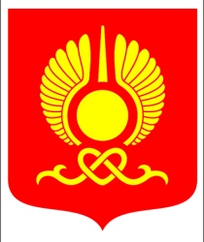

РОССИЙСКАЯ ФЕДЕРАЦИЯ
РЕСПУБЛИКА ТЫВА
ХУРАЛ ПРЕДСТАВИТЕЛЕЙ ГОРОДА КЫЗЫЛА

ПОСТАНОВЛЕНИЕ

От 28 сентября 2018 года г. Кызыл №3

Об утверждении структуры Хурала представителей города Кызыла
пятого созыва

На основании статьи 38 Устава городского округа «Город Кызыл Республики Тыва», принятого решением Хурала представителей города Кызыла от 5 мая 2005 года №50, статьи 101 Регламента Хурала представителей города Кызыла, принятого решением Хурала представителей города Кызыла от 20 августа 2007 года №226,

Хурал представителей города Кызыла ПОСТАНОВИЛ:

1. Утвердить прилагаемую структуру Хурала представителей города Кызыла пятого созыва.
2. Опубликовать настоящее Постановление на официальном сайте органов местного самоуправления городского округа «Город Кызыл Республики Тыва».
3. Контроль за исполнением настоящего постановления возложить на заместителя Председателя Хурала представителей города Кызыла.
4. Настоящее Постановление вступает в силу со дня его принятия.

Глава города –
Председатель Хурала
представителей г. Кызыла И.В. Казанцева

